**Escuela Normal De Educación Del Estado de Coahuila**

**Ciclo escolar 2020 – 2021**

**Licenciatura en Educación Preescolar**

**3° “A”**

**Curso: Educación Inclusiva**

**Maestra: Alejandra Isabel Cárdenas González**

***Unidad II. Metodologías Inclusivas***

**Competencias de Unidad de aprendizaje:**

* Detecta los procesos de aprendizaje de sus alumnos para favorecer su desarrollo cognitivo y socioemocional.
* Aplica el plan y programas de estudio para alcanzar los propósitos educativos y contribuir al pleno desenvolvimiento de las capacidades de sus alumnos.
* Diseña planeaciones aplicando sus conocimientos curriculares, psicopedagógicos, disciplinares, didácticos y tecnológicos para propiciar espacios de aprendizaje incluyentes que respondan a las necesidades de todos los alumnos en el marco del plan y programas de estudio.
* Integra recursos de la investigación educativa para enriquecer su práctica profesional, expresando su interés por el conocimiento, la ciencia y la mejora de la educación.
* Actúa de manera ética ante la diversidad de situaciones que se presentan en la práctica profesional.

Trabajo en binas:

Yamile Margarita Mercado Esquivel #9

Adanary Avigail Rodríguez Moreno #15

Saltillo Coahuila, a 01 de Diciembre del 2020



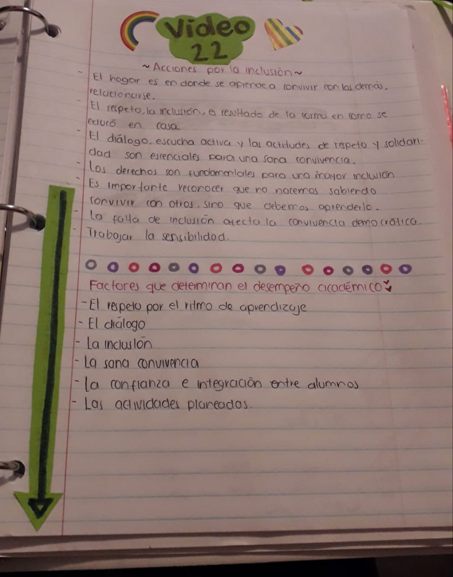

|  |  |
| --- | --- |
| **ACCIÓN** | **¿QUÉ HARÍA?** |
| **En relación con las indicaciones de cada docente de grupo referente a atender en la diversidad.** | Como docentes debemos mostrar actitudes resilientes y de cariño en las indicaciones con cada una de las actividades y poner mayor énfasis en las de atención a la diversidad. Debemos borrar el NO de nuestro vocabulario, y cambiarlo a cosas positivas para que los niños entiendan mejor cada una de las indicaciones y contenidos, teniendo de base solamente cosas positivas que lo motivan y ayudan a mejorar día a día. Debemos evitar las comparaciones con los alumnos, puesto que incide a malentendidos y afecta directamente en la autoestima de los niños, desarrollando inseguridades, provocando bajo rendimiento académico y hasta consecuencias más graves, fomentando la exclusión y prácticas discriminatorias, cosas que queremos evitar y contrarrestar en todo momento.  Es nuestro deber como titulares de un grupo el mostrar un ambiente de respeto y confianza para que los alumnos se sientan cómodos y seguros, capaces de atender a cualquier indicación y la significativa apropiación de contenidos. Debemos conocer muy bien a cada uno de los niños mediante los diagnósticos, para tener un acercamiento a ellos de manera directa, permitiendo crear estrategias e indicaciones claras para que los niños entiendan los conceptos de la diversidad, muestren interés y lo lleven a la práctica en su entorno y en su cotidianidad. |
| **En la relación con cada estudiante del grupo que presenta diferencias individuales.** | Debemos conocer las incidencias del grupo, en años anteriores si es posible y mediante un diagnóstico inicial, el cual nos permitirá conocer las diferencias individuales de cada alumnos, de esta manera la atención aunque es grupal se vuelve un poco más personalizada con el fin de que los contenidos y los aprendizajes sean auténticos y precisos para cada alumno, mediante las prácticas innovadoras, las cuales permiten realizar cambios pertinentes y necesarios para una transformación pedagógica real, objetiva y funcional. Partiendo de las diferencias individuales, se vuelve más difícil encontrar un balance y poder atender a cada alumno, pero la investigación y los proyectos educativos permean dichas situaciones, acercando a los padres de familia para que conozcan las circunstancias reales en las que los niños se desenvuelven, se involucren más y se conviertan en una motivación directa para los pequeños, posibilitando resultados a utilizar en las planeaciones y actividades futuras, logrando una integración de las individualidades de los alumnos. |
| **En la atención específica a cada estudiante en riesgo de exclusión social.** | Es fundamental enseñar a los niños cada uno de los conceptos que se asemejen y se deriven de la atención a la diversidad, de esta manera se tendrán las bases para que los niños experimenten y asocien lo aprendido en situaciones que le ocurren en su contexto más inmediato, creando habilidades y competencias necesarias tanto en lo escolar como en lo social. Partiendo de eso los niños tendrán saberes previos que, con la guía de la educadora y las situaciones planteadas, podrá reconocer y reconocerse igual o diferente a los demás. Si en el grupo existen casos de alumnos con diferente nacionalidad, etnia o raza, primero hay que conocer más sobre su cultura, acercarse y preguntarle más sobre él, de esta manera se tendrán datos valiosos para poder compartir con el resto del grupo y crear un ambiente en el que se sienta seguro y feliz, y sea capaz de aprender lo mismo que sus compañeros, eliminando barreras de exclusión social, que se pueden dar al inicio, pero con una buena intervención docente desaparecen. |
| **En el uso de los materiales didácticos como apoyo para incluir a cada estudiante en la dinámica del aula** | Primero que nada lo que se tendría que hacer es el diagnostico por cada niño, y después el grupal, así, de esta manera ya se tendrían las observaciones y los porcientos del estilo de aprendizaje de cada alumno, y en base a esto los materiales concretos para cada actividad, en vista de que hay tres estilos de aprendizaje que son el auditivo, visual y kinestésico, el material didáctico tiene que ser, llamativo, resistente, hacer uso de imágenes y audio, material que se pueda manipular, sentir, que haya diferentes texturas, el uso de bloques, de rompecabezas, ya que estos ayudan a tener un pensamiento reflexivo, les ayuda a la motricidad fina, a la resolución de problemas, y a la integración y participación de los alumnos, el juego de la lotería para que todos se involucren y convivan, asimismo el trabajo por rincones en donde usen materiales como la plastilina, las pinturas, el alfabeto móvil y los cuentos, los cuales son muy esenciales en preescolar, estos mismos podrían ser sobre los valores y la diversidad, para que puedan comprender que es importante la inclusión de todas las personas.  Dejando el material a su alcance para cuando él o ella lo requieran, pero siempre con reglas para tener control de las situaciones que se puedan presentar. |
| **En la identificación de las características de cada estudiante, dado que cada persona tiene sus propias maneras de aprender y sus propias expectativas personales, así como su entorno que incide en el desempeño escolar.** | Como se mencionó en el cuadro anterior, es fundamental un diagnóstico para poder saber las características de cada estudiante, así, lo que se haría en este caso es realizar una guía de observaciones para cada alumno, una entrevista tanto para los infantes como para los padres de familia, una ficha socioeconómica, indicadores sobre el contexto escolar, sobre las emociones y comportamiento de los infantes, más que nada lo que se pretende con los instrumentos mencionados es recabar toda la información posible para poder y saber cómo actuar en cuanto al proceso de aprendizaje de cada alumno, buscando estrategias que le ayuden en su desempeño escolar, y así tenga menos dificultades para aprender. |